2.pielikums

Balvu novada Domes

2020.gada 27.februāra

lēmumam „ Par zemes robežu pārkārtošanu

Tilžas pagastā, jauna īpašuma izveidošanu

un nodošanu atsavināšanai”

protokols Nr.3, 17.§

Izkopējums no Tilžas pagasta kadastra kartes

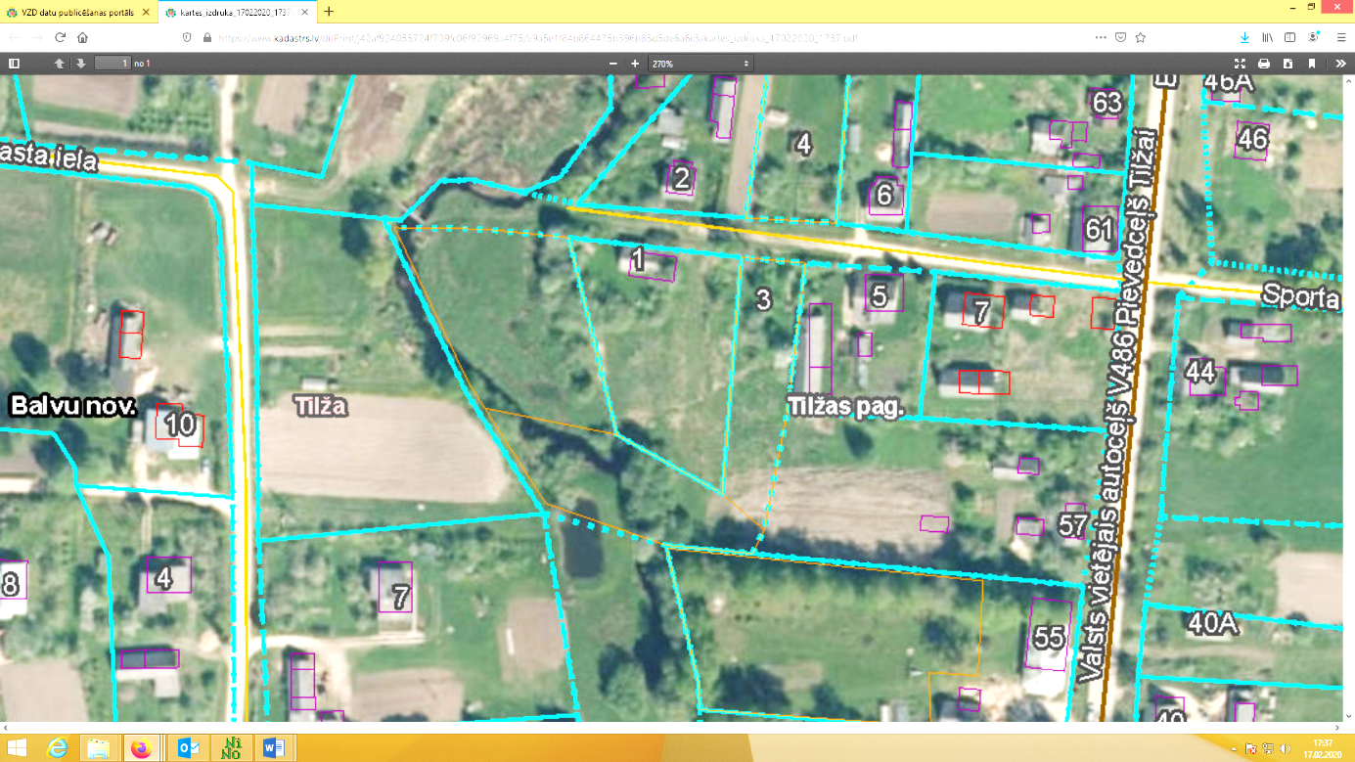

**3886 003 0647**

**3886 003 0648**

Domes priekšsēdētājs A. Pušpurs